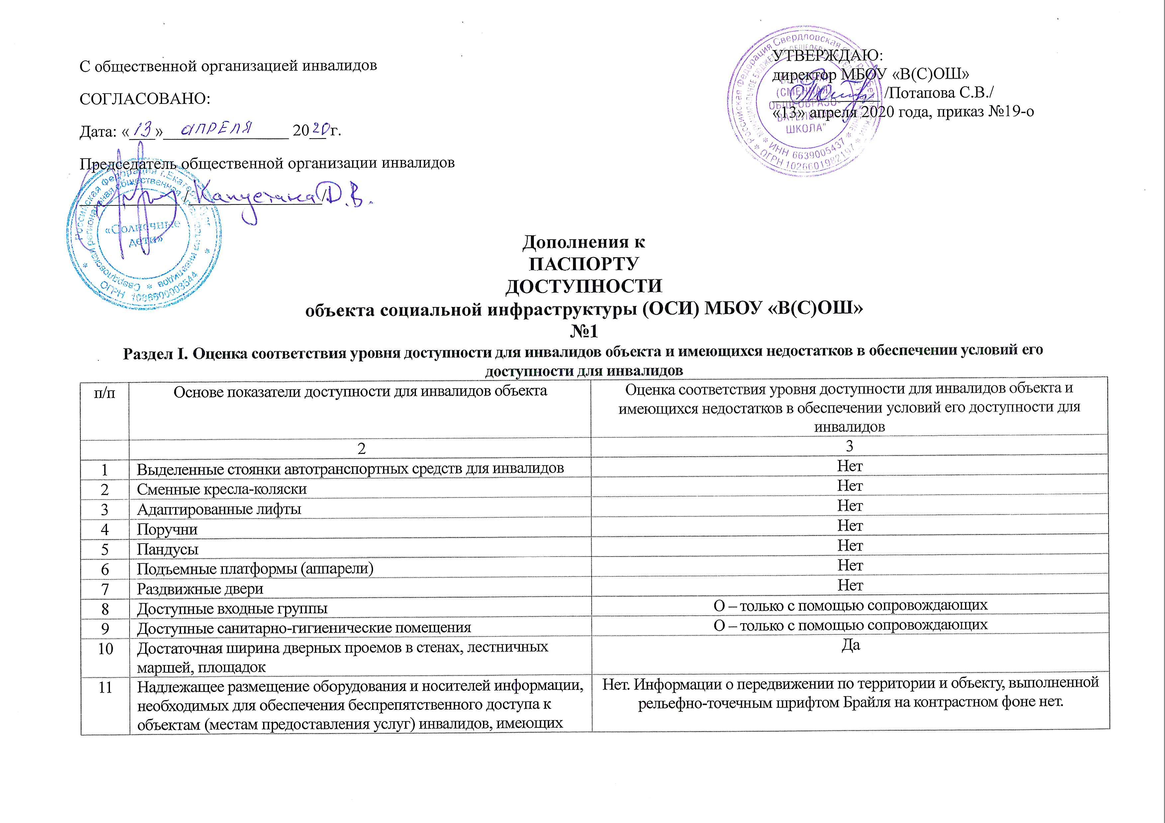
11 | Надлежащее размещение оборудования и носителей информации, необходимых для обеспечения беспрепятственного доступа к объектам (местам предоставления услуг) инвалидов, имеющих стойкие расстройства функции зрения, слуха и передвижения | Нет. Информации о передвижении по территории и объекту, выполненной рельефно-точечным шрифтом Брайля на контрастном фоне нет.
12 | Дублирование необходимой для инвалидов, имеющих стойкие расстройства функции зрения, зрительной информации - звуковой информацией, а также надписей, знаков и иной текстовой и графической информации – знаками, выполненными рельефно-точечным шрифтом Брайля и на контрастном фоне | Нет. Информации о передвижении по территории и объекту, выполненной рельефно-точечным шрифтом Брайля на контрастном фоне нет.
13 | Дублирование необходимой для инвалидов по слуху звуковой информации зрительной информацией | Нет
 | Иные | Имеются доводчики на входных группах

Раздел II. Оценка соответствия уровня доступности для инвалидов предоставляемых услуг и имеющихся недостатков в обеспечении условий их доступности для инвалидов
п/п | Основе показатели доступности для инвалидов предоставляемой услуги | Оценка соответствия уровня доступности для инвалидов предоставляемых услуг и имеющихся недостатков в обеспечении условий их доступности для инвалидов
 | 2 | 3
1 | Наличие при входе в объект вывески с названием организации, графиком работы организации, планом здания, выполненных рельефно-точечным шрифтом Брайля и на контрастном фоне | Нет вывески, в которой указано наименование организации, график работы и номера телефонов, в соответствии с шрифтом Брайля.
2 | Обеспечение инвалидам помощи, необходимой для получения в доступной для них форме информации о правилах предоставления услуги, в том числе об оформлении необходимых для получения услуги документов, о совершении ими других необходимых для получения услуги действий | Приказ от 13.02.2020 г. №10-о «Об утверждении должностной инструкции ответственного за организацию работ по обеспечению архитектурной (физической) доступности прилегающей территории, здания и помещений образовательной организации и услуг для всех категорий инвалидов и маломобильных групп населения».  Приказ от 13.02.2020 г. №10-о «Об утверждении Положения о работе с претензиями и предложениями по обеспечению доступности объектов и качества услуг для инвалидов и других маломобильных групп населения в образовательной организации»;  Приказ от 13.02.2020 г. №9-о п.1 «Об обеспечении мер по доступности для инвалидов и других маломобильных групп населения предоставляемых услуг в МБОУ «В(С)ОШ»
3 | Проведение инструктирования или обучения сотрудников, предоставляющих услуги населению, для работы с инвалидами по вопросам связанным с обеспечением доступности для них объектов и услуг | Приказ от 13.02.2020 г. №10-о «Об утверждении Программы обучения работников образовательной организации действиям связанным с обеспечением доступности для инвалидов образовательных услуг в сфере образования с учетом имеющихся у них стойких расстройств функций организма и ограничений жизнедеятельности».  Создан журнал для регистрации инструктирования сотрудников по вопросам, связанным с оказанием помощи инвалидам и другим маломобильным группам населения от 13.02.2020 г.
4 | Наличие работников организаций, на которых административно-распорядительным актом возложено оказание инвалидам помощи при предоставлении им услуг | Приказ №9-о от 13.02.2020 г., п.2  Ответственные за сопровождение инвалидов и других маломобильных групп населения на территории ОУ:  Токманцева Р.И., педагог-психолог;  Кокотова С.Н., специалист по кадрам;  Мордакин А.И., заведующий хозяйством.
5 | Предоставление услуги с сопровождением инвалида по территории объекта работником организации | Приказ от 13.02.2020 г. №9-о, п.1  Ответственным назначить Мордакина А.И., заведующий хозяйством
6 | Предоставление инвалидам по слуху при необходимости услуги с использованием русского жестового языка, включая обеспечение допуска на объект сурдопереводчика, тифлопереводчика | Нет
7 | Соответствие транспортных средств, используемых для предоставления услуг населению, требованиям их доступности для инвалидов | Нет (транспортные средства в ОУ отсутствуют)
8 | Обеспечение допуска на объект, в котором предоставляются услуги, собаки-проводника при наличии документа, подтверждающего ее специальное обучение, выданного по форме и в порядке, утвержденном приказом Министерства труда и социальной защиты Российской Федерации | Приказ № 10-о от 13.02.2020 г. «Об утверждении Положения о порядке допуска собаки –поводыря в образовательную организацию»
9 | Обеспечение допуска на объект, в котором предоставляются услуги, собаки-проводника при наличии документа, подтверждающего ее специальное обучение, выданного по форме и в порядке, утвержденном приказом Министерства труда и социальной защиты Российской Федерации | Нет  «Об утверждении Положения о порядке допуска собаки –поводыря в образовательную организацию»
10 | Наличие в одном из помещений, предназначенных для проведения массовых мероприятий, индукционных петель и звукоусиливающей аппаратуры | Нет
11 | Адаптация официального сайта органа и организации, предоставляющих услуги в сфере образования, для лиц с нарушением зрения (слабовидящих) | Да, с учетом Национального стандарта РФ ГОСТ Р 52872-2012 «Интернет-ресурсы. Требования доступности для инвалидов по зрению», согласно уровню АА
12 | Обеспечение предоставления услуг тьютора | Нет
 | Иные
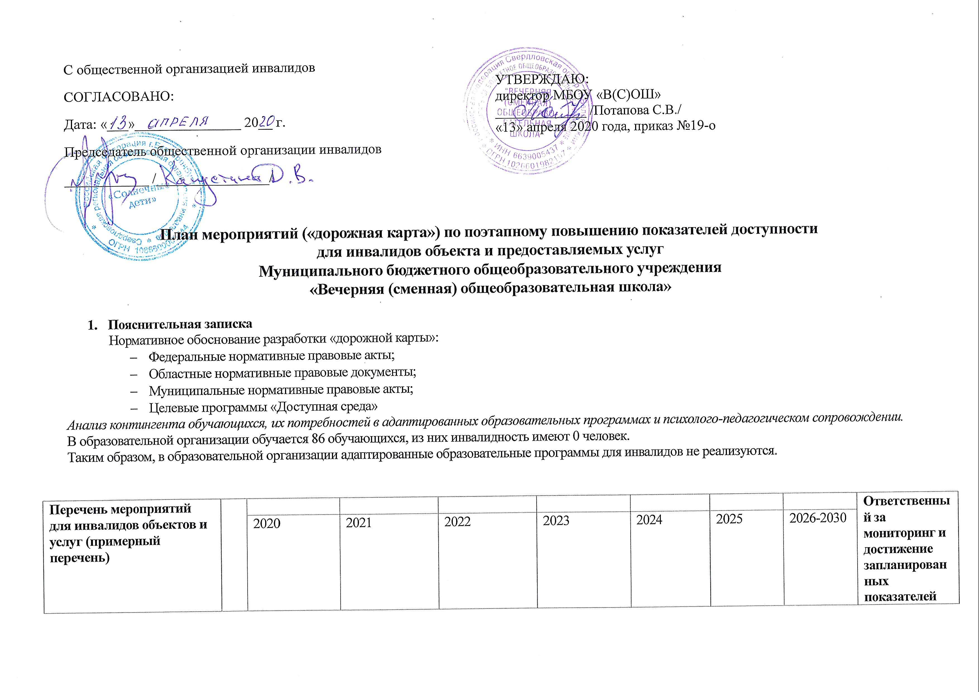
Снижение количества барьеров, препятствующих беспрепятственному доступу инвалидов на объект и получению услуг за счет адаптации структурно-функциональных зон |  | Нанесение контрастной направляющей на путях движения | Установить кнопку вызова персонала. Размещение информации внутри и снаружи объекта, выполненной шрифтом Брайль | Установка знака парковочного места для инвалидов всех групп на парковке |  | Установка поручней | Установка пандуса |  | Директор Потапова С.В.
Увеличение количества структурно-функциональных зон, приспособленных для самостоятельного передвижения инвалидов по объекту (индивидуальная мобильность различных категорий инвалидности) |  |  |  | Предусмотреть специальные места для инвалидов в библиотеке | Обеспечить закупку оборудования для организации рабочих мест (одноместные парты, лампы для дополнительного освещения) |  |  |  | Директор Потапова С.В.
Увеличение количества структурно-функциональных зон с надлежащим размещением оборудования и носителей информации |  |  | Размещение информации внутри и снаружи объекта, выполненной шрифтом Брайль |  |  |  |  |  | Директор Потапова С.В.
Увеличение охвата различных категорий инвалидов универсальной формой обслуживания на объекте | % | 100 | 100 | 100 | 100 | 100 | 100 | 100 | Директор Потапова С.В.
Доля работников образовательных организаций, обученных (проинструктированных) по вопросам сопровождения инвалидов в ОО | % | 100 | 100 | 100 | 100 | 100 | 100 | 100 | Директор Потапова С.В.
Доля педагогических работников, подготовленных к реализации адаптированных образовательных программ | % | 100 | 100 | 100 | 100 | 100 | 100 | 100 | Директор Потапова С.В.
Доля детей-инвалидов, получающих дополнительное образование по адаптированным дополнительным образовательным программам | % | 100 | 100 | 100 | 100 | 100 | 100 | 100 | Директор Потапова С.В.

Анализ состояния показателей доступности для инвалидов объектов услуг, результатов реализации целевых программ по обеспечению доступной среды для инвалидов (на основании раздела 3.3, 3.4 Паспорта доступности)
- Оценка доступности территории для каждой категории инвалидов;
- Оценка доступности объекта для каждой категории инвалидов;
- Оценка доступности основных структурно-функциональных зон для каждой категории инвалидов.

Обоснование целей обеспечение доступности для инвалидов объектов и услуг, а также мероприятий по их достижению в установленные сроки.

Цели:

Обеспечение для инвалидов здания и территории образовательной организации и представление образовательных услуг с учетом у них стойких расстройств функций организма и ограничений жизнедеятельности.
Поэтапное повышение уровня доступности для инвалидов объекта и предоставляемых услуг.

Сроки и этапы реализации дорожной карты:

Первый этап – 2020 год – анализ состояния доступной среды, выявление проблем, корректировка паспортов доступности, проведение неотложных мероприятий;
Второй этап – до 2023 года – приоритетное обеспечение доступности объектов и услуг для инвалидов – участников образовательных отношений в образовательной организации, полная адаптация структурно-функциональных зон и зон оказания услуг для всех категорий инвалидов, обучающихся в образовательной организации, в том числе с использованием альтернативных форм оказания услуг;

Третий этап – до 2025 года – обеспечение беспрепятственного доступа к объекту и услугам всех категорий инвалидов – доступность универсальная;

Четвертый этап – до 2030 года – анализ достижения показателей доступности объектов и услуг, корректировка, внесение дополнений в план мероприятий.

- Повышение значений показателей доступности для инвалидов объектов и услуг

- Перечень мероприятий.

№ п/п | Наименование мероприятий в соответствии со ст. 15 ФЗ №181 в редакции закона №419-ФЗ и отраслевых порядков доступности объектов и услуг (примерный перечень) | Категории МГН (буквенное значение) | Срок исполнения (и этап работы) | Документ, в котором предусмотрено исполнение мероприятия (источник финансирования) | Примечание (дата контроля и результат)
- СОЗДАНИЕ УСЛОВИЙ ДЛЯ БЕСПРЕПЯТСВЕННОГО ДОСТУПА ИНВАЛИДОВ К ОБЪЕКТУ и предоставляемым в нем услугам

1. | Разработка проектно-сметной документации (для строительства / реконструкции / капитального ремонта объекта) в соответствии с требованиями нормативно-технических документов в сфере обеспечения доступности (по варианту «А» / «Б») | К | (1 этап) | Локально-сметный расчет | 29.12.2020
2. | Осуществление строительства / реконструкции / капитального ремонта объекта (по варианту «А» / «Б») | К | (2 этап) | Локально-сметный расчет | 29.12.2022
3.** | Создание условий индивидуальной мобильности для самостоятельного передвижения инвалидов по объекту, в том числе к местам предоставления услуг (по варианту «А»/»Б») | К | (3 этап) | Локально-сметный расчет | 29.12.2024
3.1. | По территории объекта
3.1.1. | Ремонтные работы | С, О, К | (2 этап)  (3 этап) | Локально-сметный расчет | 29.12.2022  29.12.2024
3.1.2. | Приобретение технических средств адаптации | С | (2 этап) | Договор | 29.12.2022
3.2. | По входу в здание
3.2.1 | Ремонтные работы: | С, О, К | (2 этап)  (3 этап) | Локально-сметный расчет | 29.12.2022  29.12.2024
3.2.2. | Приобретение технических средств адаптации | С | (2 этап) | Договор | 29.12.2022
3.3 | По путям движения в здании
3.3.1 | Ремонтные работы: | С, О, К | (2 этап)  (3 этап) | Локально-сметный расчет | 29.12.2022  29.12.2024
3.3.2. | Приобретение технических средств адаптации | С | (2 этап) | Договор | 29.12.2022
3.4. | По зоне оказания услуг
3.4.1 | Ремонтные работы:
3.4.2. | Приобретение технических средств адаптации | С, О, К | (2 этап) | Договор | 29.12.2022
3.5. | По санитарно-гигиеническим помещениям
3.5.1 | Ремонтные работы: | С, О, К | (2 этап)  (3 этап) | Локально-сметный расчет | 29.12.2022  29.12.2024
3.5.2. | Приобретение технических средств адаптации | С | (2 этап) | Договор | 29.12.2022
3.6. | По системе информации – обеспечение информации на объекте с учетом нарушений функций и ограничений жизнедеятельности инвалида | С, К | (2 этап) | Договор | 29.12.2022
3.6.1. | Надлежащее размещение оборудования и носителей информации (информационного стенда, информационных знаков, таблиц, схем, вывесок) с соблюдением формата (размер, контрастность), единства и непрерывности информации на всем объекте | Все категории | (2 этап) | Приказ директора | 29.12.2022
3.6.2 | Дублирование необходимой звуковой и зрительной информации, а также надписей знаков и иной текстовой и графической информации знаками, выполненными рельефно-точечным шрифтом Брайля, а также объемными изображениями | С | (2 этап) | Приказ директора | 29.12.2022
3.6.3 | Обеспечение допуска собаки-проводника на объект и организация для нее места ожидания | С | (2 этап) | Приказ директора | 29.12.2022
3.6.4. | Обеспечение системы оповещения о чрезвычайных ситуациях и эвакуации с учетом особенностей восприятия | Все категории | (2 этап) | Приказ директора | 29.12.2022
3.6.5. | Развитие средств и носителей информации (информационно-диспетчерские службы, инфо-киоска, памяток) | Все категории | (2 этап) | Приказ директора | 29.12.2022
3.7. | По путям движения к объекту
3.7.1 | Организация предоставления информации гражданам о наличии адаптированного транспорта к объекту | Все категории | (1 этап) | Приказ директора | 29.12.2020
3.7.2. | Организационные мероприятия по решению вопроса о доступности к объекту от ближайшей остановки пассажирского транспорта | Все категории | (2 этап) | Приказ директора | 29.12.2020
- ОБЕСПЕЧЕНИЕ УСЛОВИЙ ДОСТУПНОСТИ УСЛУГ, ПРЕДСТАВЛЯЕМЫХ ОРГАНИЗАЦИЕЙ

 | Обеспечение доступа к месту предоставления услуги на объекте путем оказания работникам организации помощи инвалидам в преодолении барьеров, мешающих получению ими услуг на объекте, в том числе с сопровождением инвалидов, имеющих стойкие расстройства функций зрения и самостоятельного передвижения (К, О, С)
1.1. | Разработка и утверждение организационно-распорядительных и иных локальных документов учреждения о порядке оказания помощи инвалидам и другим маломобильным гражданам | Все категории | (1 этап) | Приказ директора | 29.12.2020
1.2. | Закрепление в должностных инструкциях персонала конкретных задач и функций по оказанию помощи инвалидам и другим маломобильным гражданам (и их сопровождению) | Все категории | (1 этап) | Приказ директора | 29.12.2020
1.3. | Организация систематического обучения (инструктажа) персонала по вопросам оказания помощи на объекте инвалидам и другим маломобильным гражданам (план инструктажа, журнал учета) | Все категории | (1 этап) | Приказ директора | 29.12.2020
1.4. | Обеспечение доступной информации для обслуживаемых граждан (инвалидов) о порядке организации доступности объекта и предоставляемых услуг в учреждении, а также порядка оказания (получения) помощи на объекте (на сайте, на информационном стенде, в индивидуальных памятках) | Все категории | (1 этап) | Приказ директора | 29.12.2020
1.5. | Предоставление (при необходимости) инвалидам по слуху услуг с использованием русского жестового языка, с допуском на объект (к месту предоставления услуг) сурдопереводчика, тифлосурдопереводчика | Г, С | (1 этап) | Приказ директора | 29.12.2020
1.6. | Проведение мероприятий, направленных на формирование у участников образовательного процесса толерантного отношения к инвалидам в образовательной среде | Все категории | (1 этап) | Приказ директора | 29.12.2020
2. | Организация предоставления услуг инвалидам по месту жительства (на дому) | Все категории | (1 этап) | Приказ директора | 29.12.2020
3. | Организация предоставления услуг инвалидам в дистанционном формате | Все категории | (1 этап) | Приказ директора | 29.12.2020
4. | Создание (развитие) сайта организации, адаптированного с учетом особенностей восприятия, с отражением на нем | Все категории | (1 этап) | Приказ директора | 29.12.2020
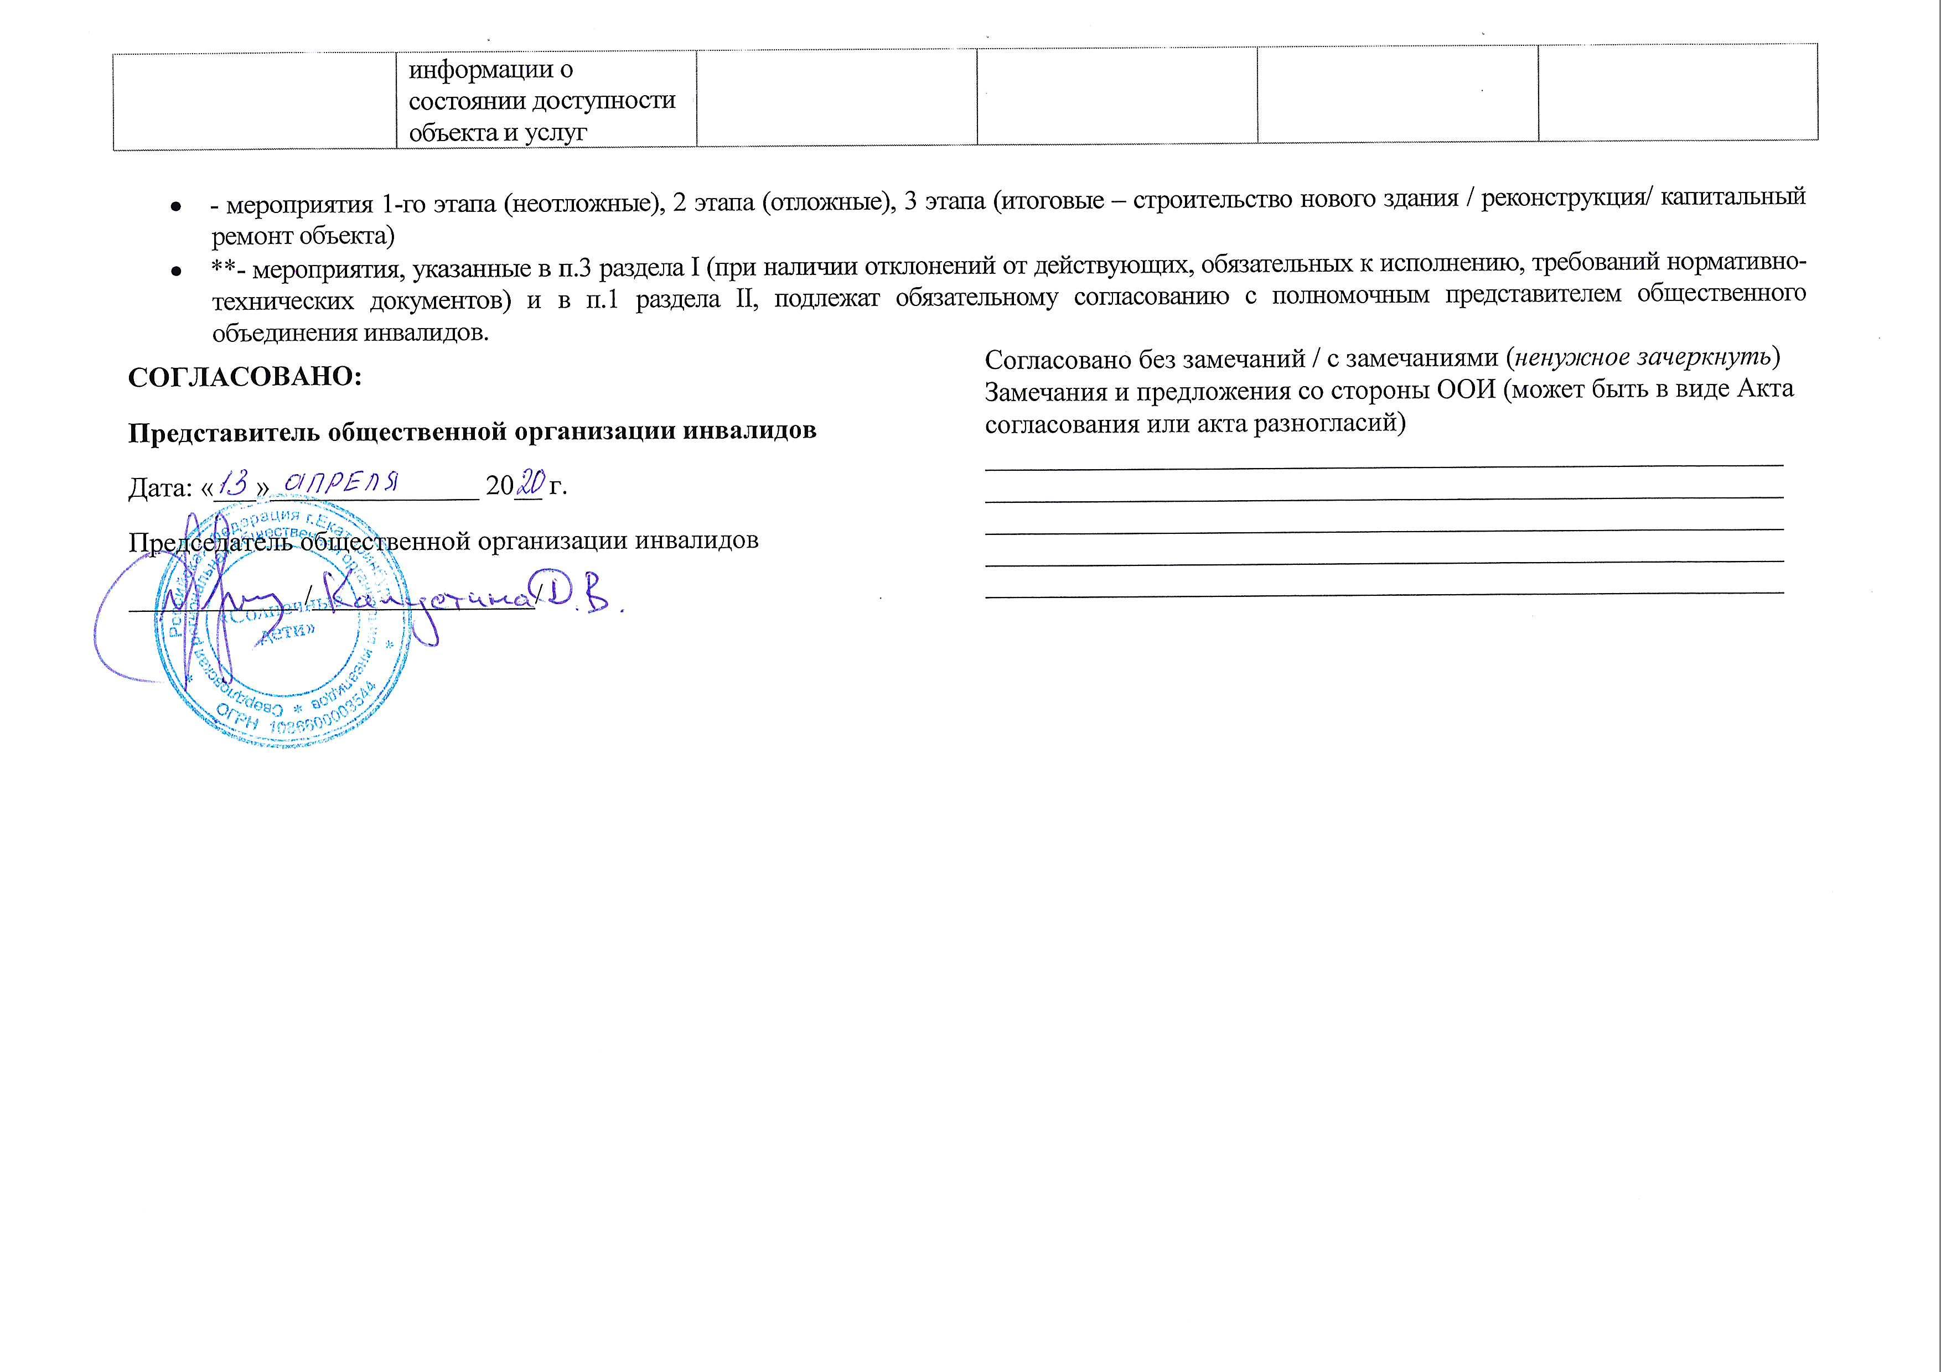
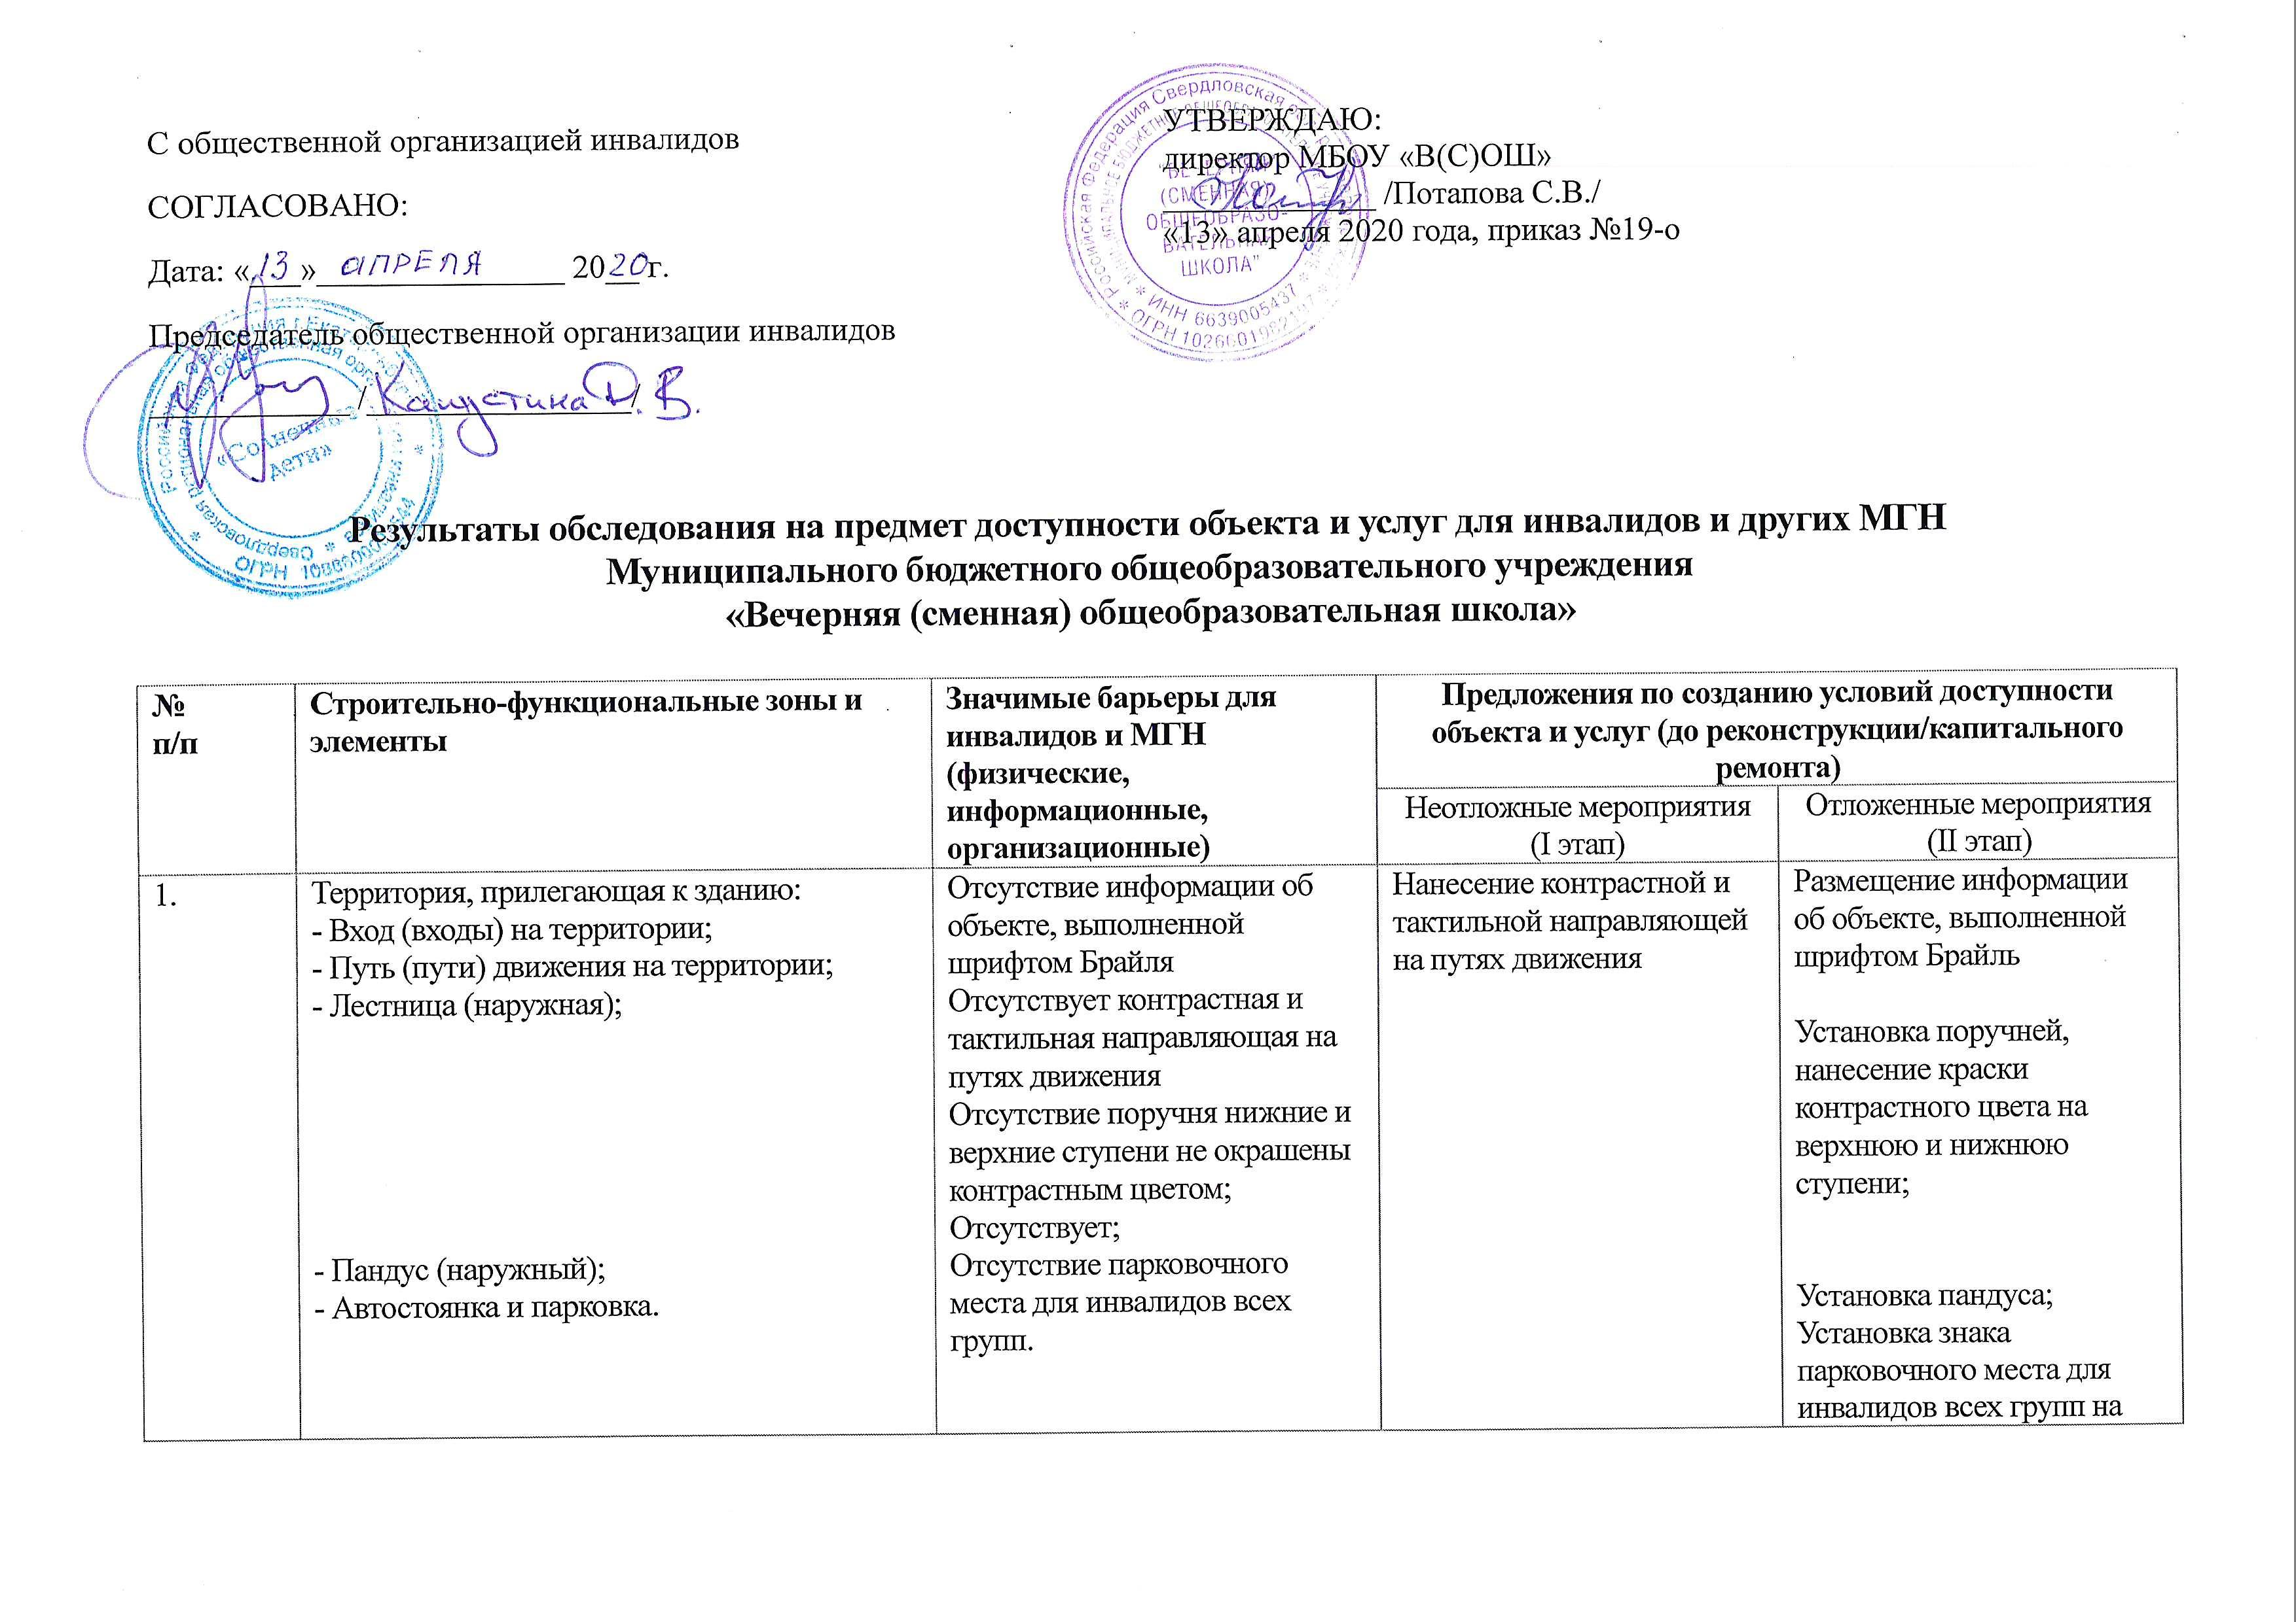
2. | - Вход в здание:  -Лестница (наружная);  -Пандус (наружный);  - Входная площадка (перед дверью);  -Дверь (входная);  - Тамбур. | Отсутствие поручня  Нижние и верхние ступени не окрашены контрастным цветом  Отсутствует  Отсутствует обозначение краев площадки с помощью контрастных полос  Присутствует порог, отсутствует противоударная полоса  Узкий тамбур | Нанесение краски контрастного цвета на верхнюю и нижнюю ступени | Установка поручней;  Установка пандуса;  Обозначить края площадок с помощью контрастных полос;  Установить копку вызова персонала;  Изменение размера тамбура невозможно в связи с архитектурными особенностями здания
3. | 3. Путь движения внутри здания:  - коридор;  -лестница (внутри здания)  Пандус (внутри здания);  Дверь;  Пути эвакуации (в том числе зоны безопасности). | Отсутствие поручней  Отсутствие информации, выполненной шрифтом Брайля;  Отсутствуют бортики по боковым краям лестничного марша, не примыкающим к стенам. Поручни лестниц не имеют участков, выходящих за пределы лестничного марша.  Крайние ступени не окрашены в контрастные цвета.  Отсутствие пандуса.  Присутствует порог, отсутствует противоударная полоса.  Отсутствие пандусов  Отсутствие путей перемещения, выделенных с помощью рельефных или контрастно окрашенных полос | Окрасить крайние ступени контрастной краской  Выделение путей перемещения с помощью контрастно окрашенных полос | Установить поручни вдоль стен  Разместить информацию  Установить поручни и бортики  Изменение размера тамбура невозможно в связи с архитектурными особенностями здания  Убрать пороги, установить противоударные пороги
4. | Зоны целевого назначения здания  - Кабинетная форма обслуживания;  - Зальная форма обслуживания. | Отсутствие специально оборудованных рабочих мест;  Не предусмотрены специальные места для инвалидов. |  | Оборудовать рабочие места (одноместные парты, лампы доп.освещения);  Предусмотреть специальные места для инвалидов.
5. | Санитарно-гигиенические помещения  - Туалетная комната;  - Бытовая комната (гардеробная). | Наличие специально оборудованной кабинки.  Отсутствие специального поручня |  | Установка специального поручня
6. | Система информации на объекте  - Комплексность;  - Единообразие и непрерывность;  -Оповещение в чрезвычайных ситуациях | Нет информационных табличек, выполненных шрифтом Брайля  Нет цветового сигнала эвакуации |  | Установить информационные таблички, выполненные шрифтом Брайля;  Установить датчики цветового сигнала эвакуации.
 | Сайт организации | нет
7. | Пути движения к объекту от остановки | нет

Состояние доступности объекта и услуг для инвалидов и других МПГ | К | О-н | О-в | С-п | С-ч | Г-п | Г-ч | У
- на момент обследования | ДУ | ДУ | ДП | ДУ | ДУ | ДП | ДП | ДП
- после неотложных мероприятий (1 этапа работы) | ДУ | ДУ | ДП | ДУ | ДП | ДП | ДП | ДП
- после отложенных мероприятий (2 этап работ) | ДУ | ДУ | ДП | ДП | ДП | ДП | ДП | ДП
- после капитального ремонта/ реконструкции (3 этапа работ) | ДП | ДП | ДП | ДП | ДП | ДП | ДП | ДП

К – передвигающиеся на креслах-колясках  О-и- поражение нижних конечностей  О-в – поражение верхних конечностей  С-п – полное поражение зрения - слепота  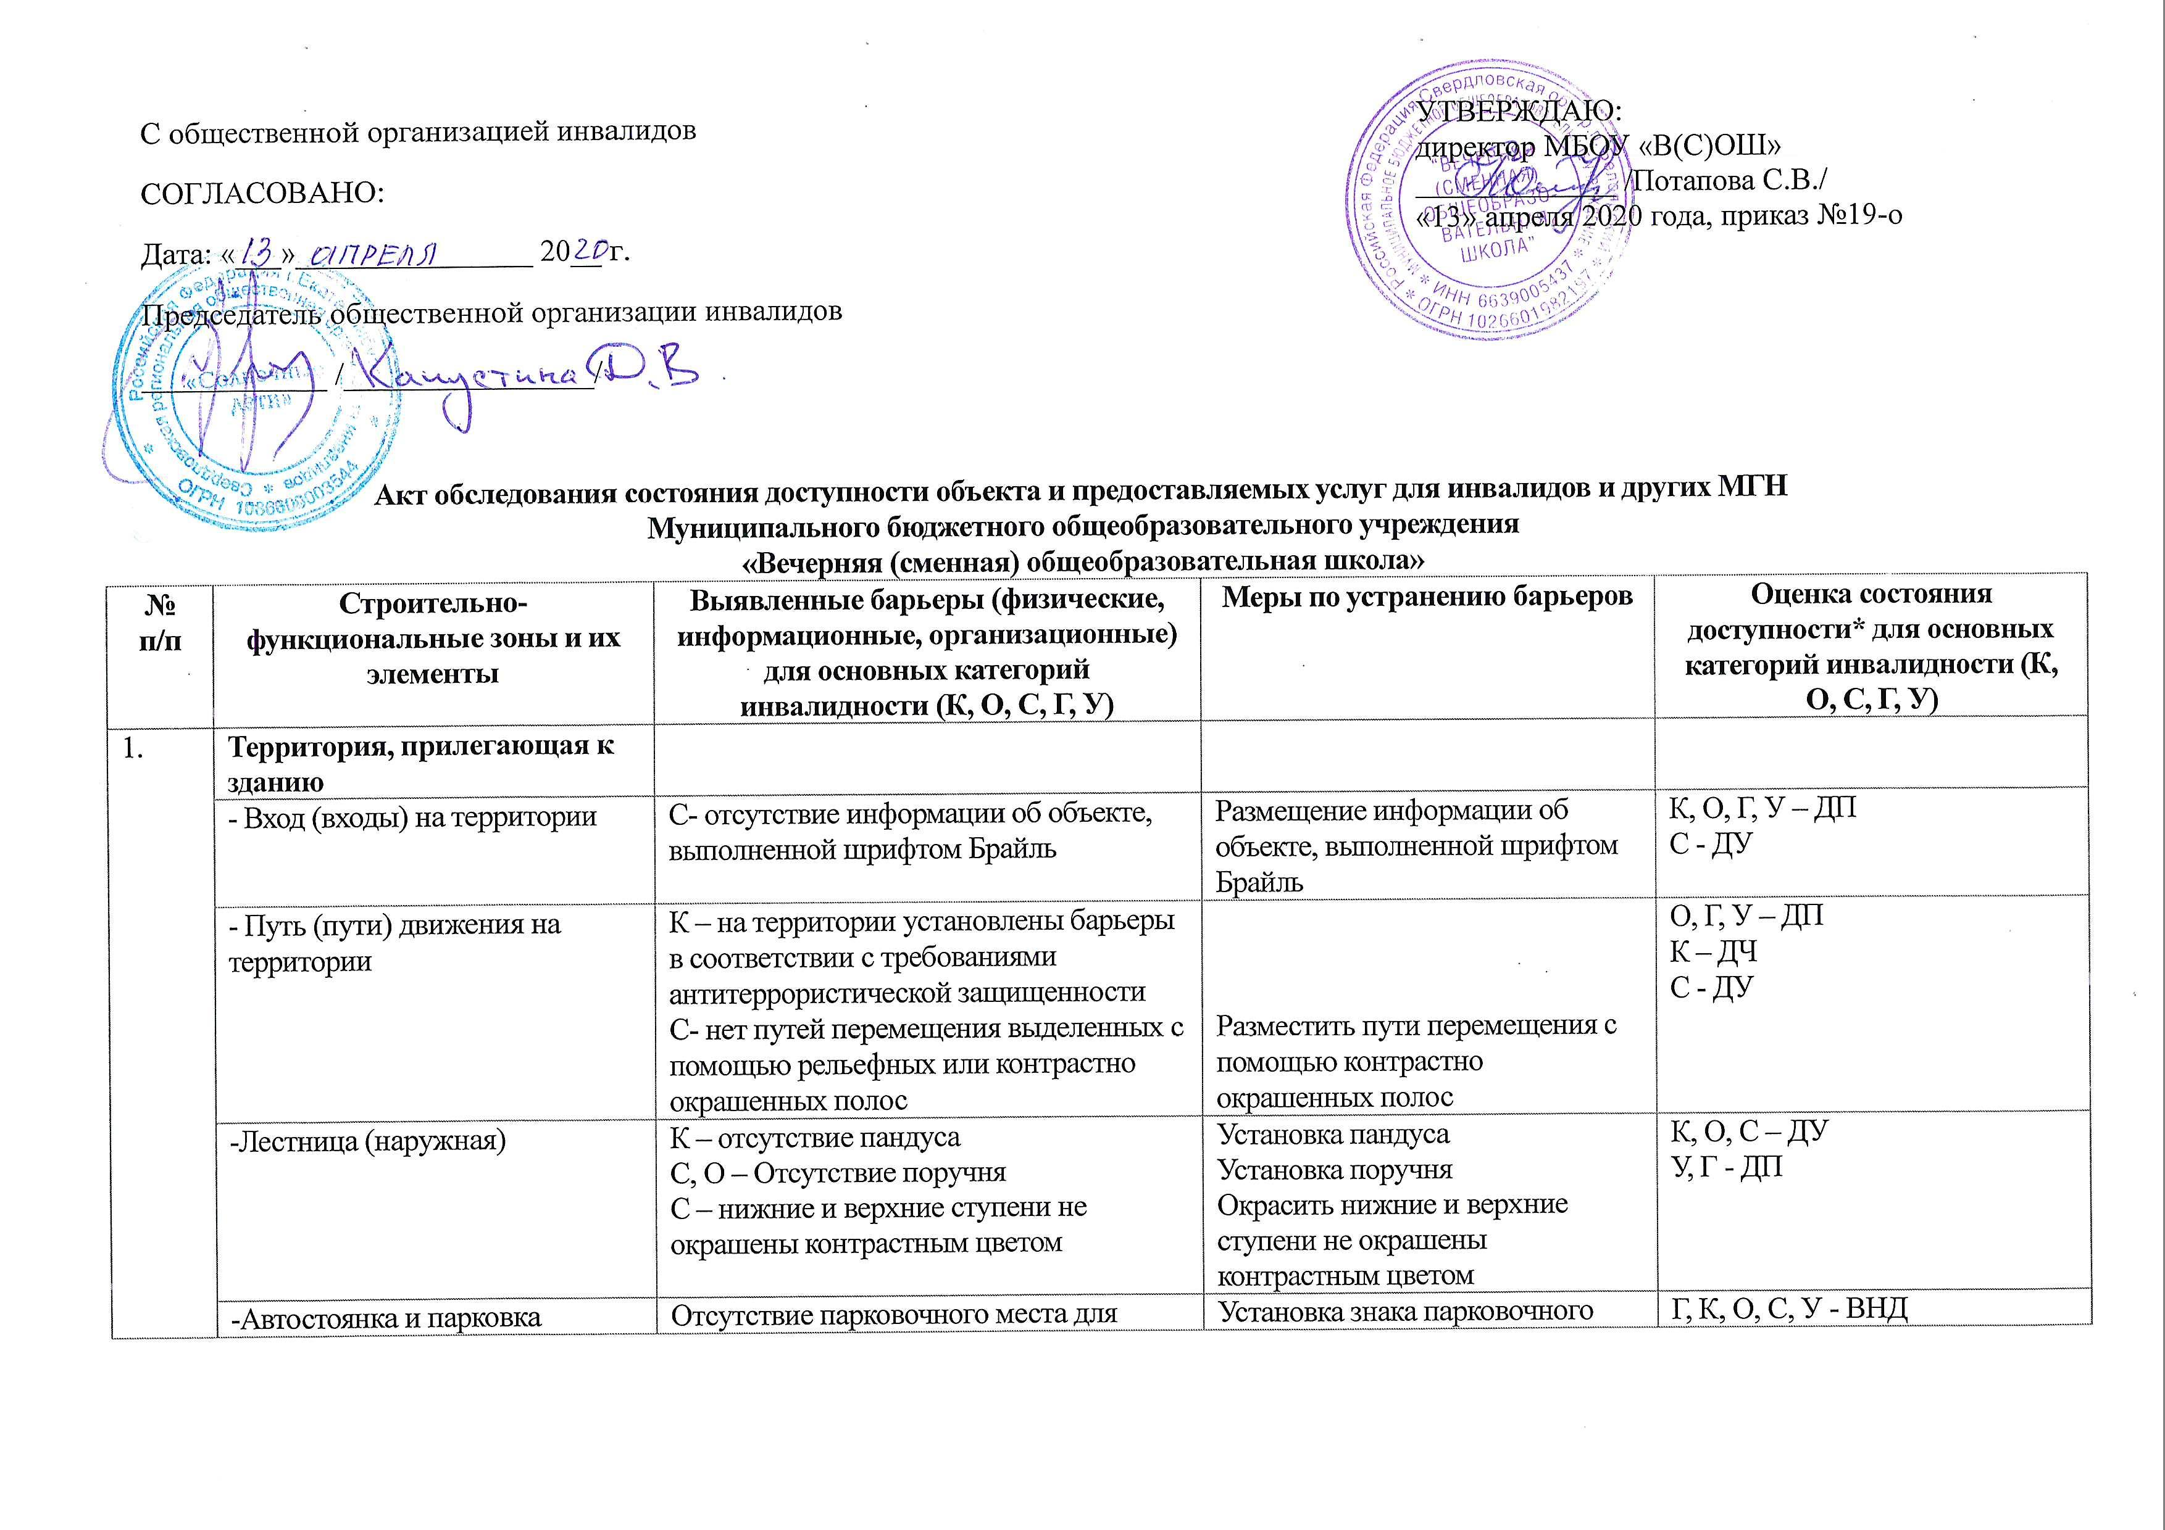 |  |  | С-ч – частичное нарушение зрения  Г-п – полное нарушение слуха  Г-ч- частичное нарушение слуха  У – нарушение умственного развития
 |  | инвалидов всех групп | места для инвалидов всех групп на парковке
2. | Вход в здание  - Лестница (наружная)  -Пандус (наружный)  - Входная площадка (перед дверью)  - Дверь (входная)  -Тамбур | С, О – Отсутствие поручня  С – Крайние ступени не окрашены в контрастные цвета  К – отсутствие пандуса  С- отсутствует обозначение краев площадки с помощью контрастных полос  К, О – присутствует порог, отсутствует противоударная полоса  К – узкий тамбур | Установить поручни  Окрасить крайние ступени контрастной краской  Установить пандус  Обозначить края площадки с помощью контрастных полос  Установить кнопку вызова персонала | С, О, К –ДУ  Г,У -ДП
3. | Путь движения внутри здания  -Коридор (вестибюль, зона ожидания, галерея, балкон)  - Лестница (внутри здания)  - Пандус (внутри здания)  -Дверь  - Пути эвакуации (в т.ч.зоны безопасности) | О, С – отсутствие поручней  С – отсутствие информации, выполненной шрифтом Брайль  О – отсутствуют бортики по боковым краям лестничного марша, не примыкающим к стенам и поручни со стороны, примыкающей стены.  Поручни лестниц не имеют участков, выходящих за пределы лестничного марша  С – Крайние ступени не окрашены в контрастные цвета  К – отсутствие пандуса  К, О – присутствует порог, отсутствует противоударная полоса  К- отсутствие пандусов  С – путей перемещения выделенных с помощью рельефных или контрастно окрашенных полос | Установить поручни вдоль стен  Разместить информацию  Установить поручни и бортики  Окрасить крайние ступени контрастной краской  Согласование возможности установки подъемника на одну из лестниц здания с органами пожарного надзора.  Убрать пороги, установить противоударные полосы  Установка пандусов  Выделение путей перемещения с помощью контрастно окрашенных полос | К, С, О – ДУ  Г, У - ДП
4. | Зоны целевого назначения здания  - Кабинетная форма обслуживания  - Зальная форма обслуживания | К, С – отсутствие специально-оборудованных рабочих мест.  К, О – не предусмотрены специальные места для инвалидов | Обеспечить закупку оборудования для организации рабочих мест (одноиместные парты, лампы для дополнительного освещения)  Предусмотреть специальные места для инвалидов | К, С, О – ДУ  Г, У - ДП
5. | Санитарно –гигиенические помещения  - Туалетная комната  - Бытовая комната (гардеробная) | К- наличие специально оборудованной кабинки  К,О – Отсутствие поручня | Установка специально оборудованной кабинки  Установка поручней | К, О – ДУ  Г, С, У - ДП
6. | Система информации на объекте  - Комплексность  - Единообразие и непрерывность  - Оповещение в чрезвычайных ситуациях  Сайт организации | С – нет информационных табличек, выполненных шрифтом Брайль  Г – цветового сигнала эвакуации | Установить информационные стенды, выполненные шрифтом Брайль  Установить датчики цветового сигнала эвакуации | С, Г – ДУ  К, О, У – ДП  К, О, С, Г, У - ДП
7. | Пути движения от остановки к объекту

